OŚWIADCZENIE O AUTORSTWIE, WKŁADZIE PROCENTOWYM
W POWSTANIE PUBLIKACJI ORAZ EWENTUALNYM KONFLIKCIE INTERESÓW

§ 1 Autor (Autorzy) oświadcza, że stworzył utwór pt: Opieka naprzemienna” jako negatywna przesłanka preferencyjnego rozliczenia osoby samotnie wychowującego dziecko. Glosa częściowo aprobująca do Wyroku Naczelnego Sądu Administracyjnego z dnia 23 sierpnia 2024 r., sygn. akt II FSK 182/24, do którego przysługują̨ mu wyłączne i nieograniczone prawa autorskie (osobiste i majątkowe) oraz zapewnia, że utwór nie jest obciążony prawami osób trzecich.
§ 2
Autor (Autorzy) oświadcza, że nie był on wcześniej publikowany (pod tym samym lub innym tytułem, nie stanowi również części innej publikacji).

Zgodnie z Zasadami etycznymi publikowania oraz przeciwdziałania nadużyciom przy publikowaniu czasopisma Glosa . Prawo Gospodarcze w Orzeczeniach i Komentarzach:
- Autorstwo tekstu powinno być ograniczone do tych osób, które wniosły znaczący wkład w koncepcję, projekt, wykonanie lub interpretację zgłaszanego badania
- Wszystkie osoby, które wniosły znaczący wkład w złożony tekst powinny zostać wymienione jako współautorzy
- Autor korespondujący powinien zapewnić, by na liście autorów pracy widnieli wszyscy współautorzy, a powyższe wyliczenie nie zawierało żadnych niewłaściwych osób oraz by wszyscy współautorzy zapoznali się i zatwierdzili ostateczną wersję opracowania i wyrazili zgodę na jej złożenie do publikacji
- W sytuacji podejrzenia wystąpienia przypadku „ghostwriting” lub „guest (gift) authorship”, redakcja wszczyna właściwe postępowanie szczegółowo opisane na stronie internetowej czasopisma Glosa. Prawo Gospodarcze w Orzeczeniach i Komentarzach.
- Jeżeli są inne osoby, które brały udział w określonych merytorycznych aspektach opracowania, należy je wymienić w części „Podziękowanie”
- Autorzy zobowiązują się do niezwłoczne poinformowania Kolegium Redakcyjnego czasopisma Glosa. Prawo Gospodarcze w Orzeczeniach i Komentarzach, o możliwości wystąpienia ewentualnego konfliktu interesów.
- Autorzy ponoszą zbiorową odpowiedzialność za złożony tekst. Każdy z autorów odpowiada za zapewnienie, by kwestie dotyczące dokładności lub rzetelności jakiejkolwiek części opracowania były odpowiednio zweryfikowane i rozwiązane
Wkład procentowy autora (autorów) w powstanie publikacji przedstawia się następująco:
Autor  (Autorzy) | Afiliacja | Wkład procentowy (proszę określić jaki) | Data i miejsce | Podpis
Imię i nazwisko | Monika Münnich | 100% | 3.06.2025 | 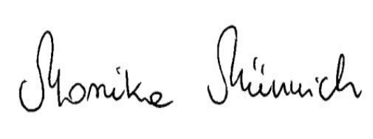
Imię i nazwisko
Imię i nazwisko

